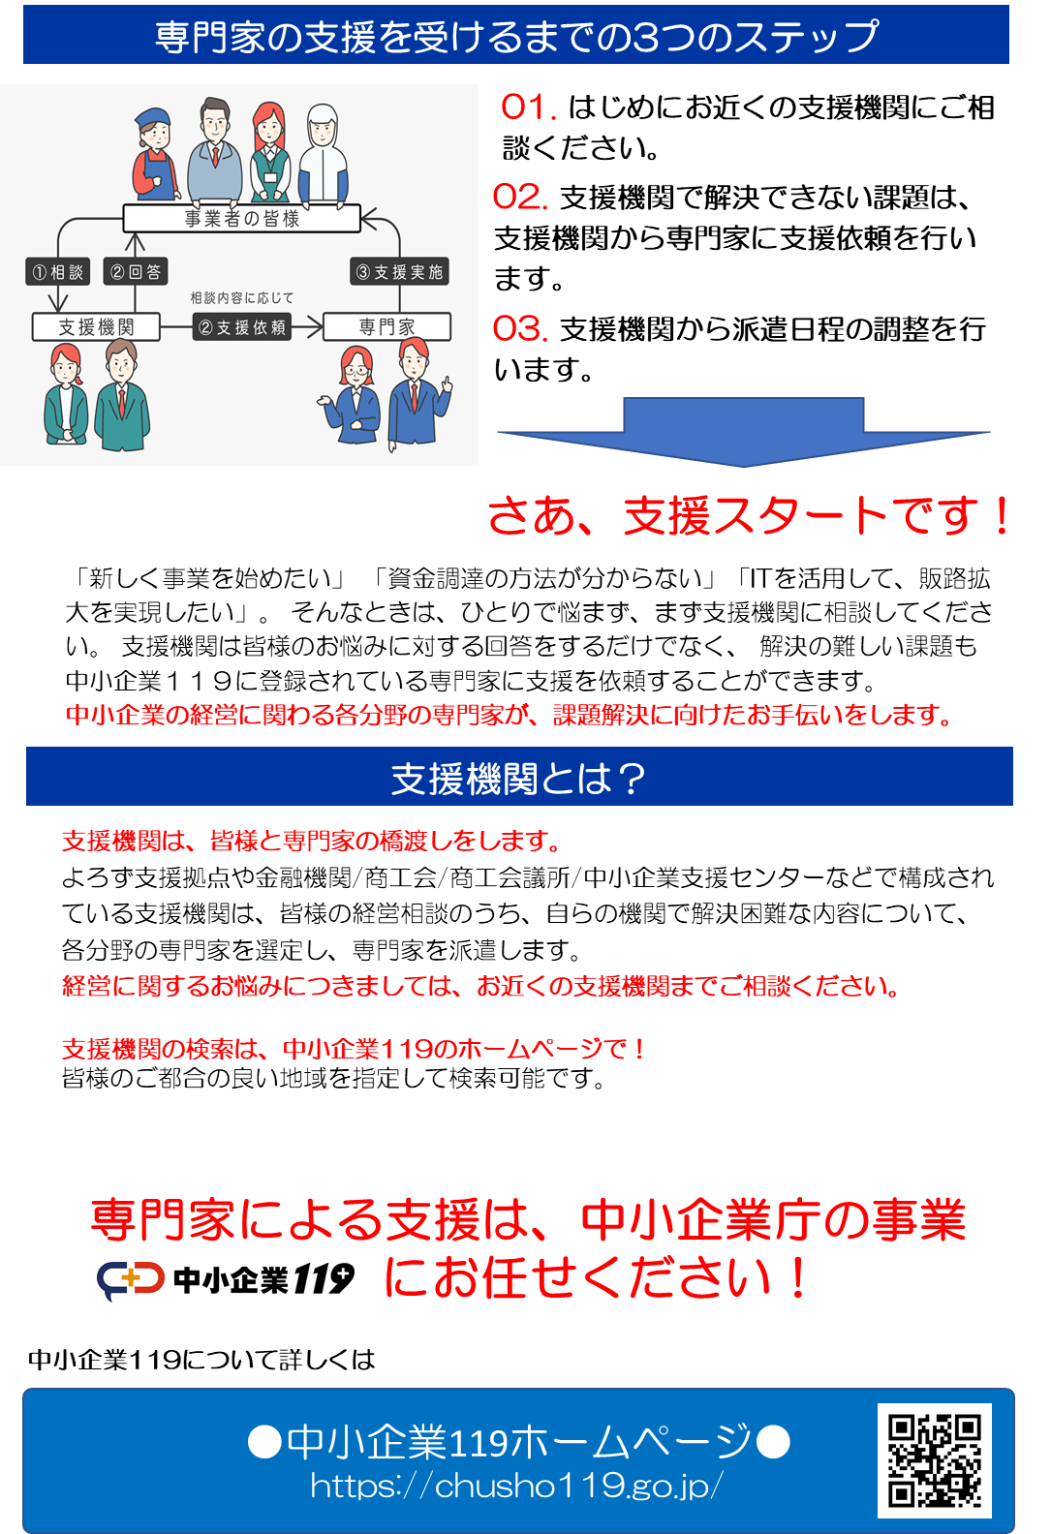

貴機関名などを入力してください。  
フォントサイズ/太字の設定は可能です。